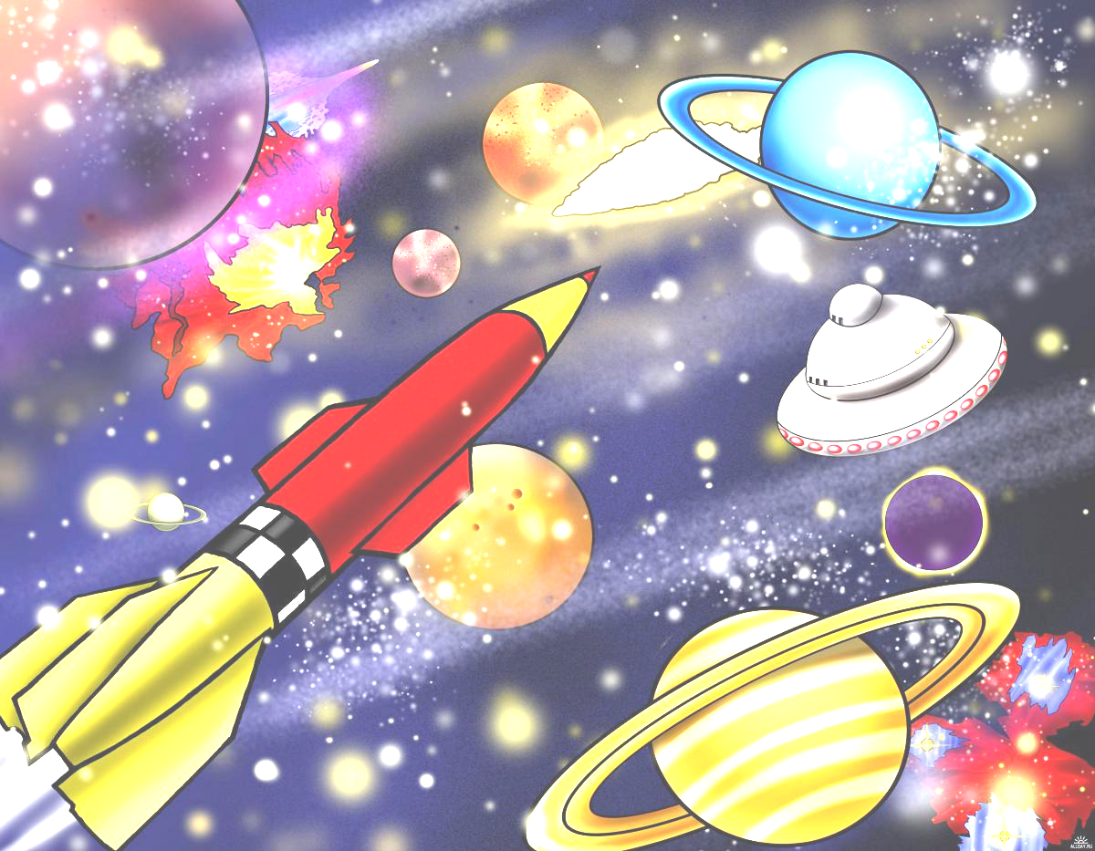
Муниципальное автономное дошкольное образовательное учреждение
«Детский сад комбинированного вида № 38 «Совёнок»
город Балаково Саратовская область

Интегрированное занятие
«Большое космическое путешествие»

для воспитанников подготовительной к школе группы

Подготовила:
воспитатель В.Н.Храмова

Интегрированное занятие
«Большое космическое путешествие»
Участники: дети подготовительной к школе группы

Цель: Закрепить представление детей о космосе, Вселенной, планетах Солнечной системы.
Формировать представления детей о роли человека в изучении и освоении
космоса.
Задачи: Совершенствовать основные виды движения (бег, прыжки, равновесие).
Закрепить навыки использования хула-хупа.
Формировать у детей старшего дошкольного возраста диалектическое мышление, способность видеть многообразие мира в системе взаимосвязей и взаимозависимостей во Вселенной, Солнечной системе.
Развивать творческое мышление и воображение детей, мышечную силу, гибкость, выносливость.
Способствовать формированию положительных эмоций при общении друг с другом.
Пособия: Хула-хупы по количеству детей, экран, слайды «Космос», гимнастическая скамейка, «звезды» красного и желтого цвета, ленточки. Для опыта (разнос, мука, мячи разных размеров), для игр разрезные картинки с изображением планеты Земля, бумага для оригами.

Вводная часть
Построение.
Ребята сегодня 12 апреля МЕЖДУНАРОДНЫЙ ДЕНЬ АВИАЦИИ И КОСМОНАВТИКИ в этот день состоялся первый полет человека в космос.
Вы знаете, кто был первым в мире космонавтом? (ответы детей: Ю.А. Гагарин) слайд 1-2
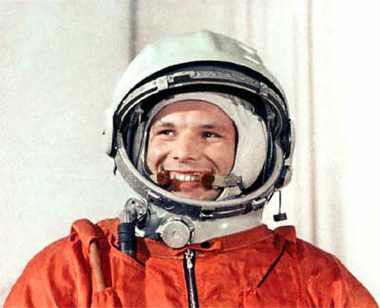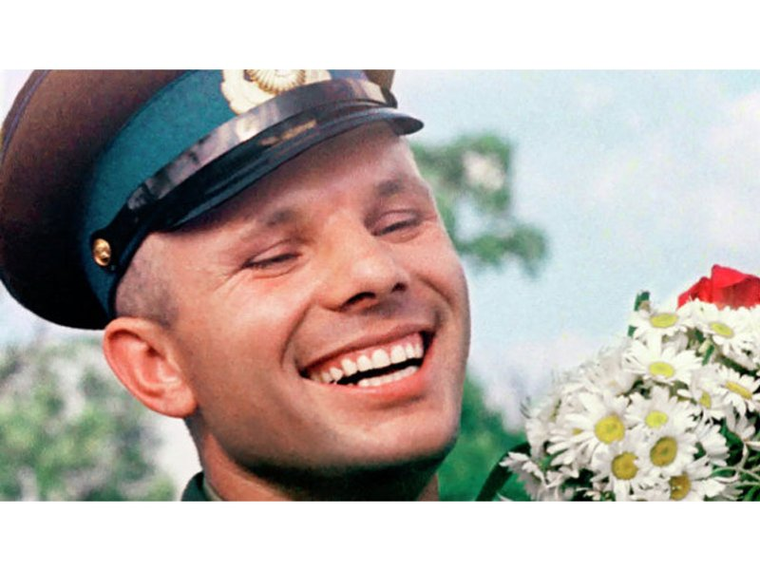

В космической ракете
С названием «Восток»
Он первым на планете
Подняться к звездам смог.
Поет об этом песни
Весенняя капель:
Навеки будет вместе
Гагарин и апрель. (В. Степанов)
Ребята, что такое космос? (ответы детей: Земля, другие планеты, звёздные системы и галактики, чёрные дыры - всё это космос) слайды 3-5
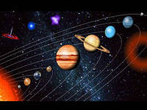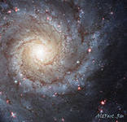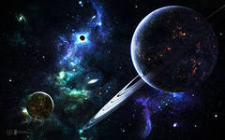

Какие планеты вы знаете? (ответы детей: Земля, Марс, Юпитер, Сатурн, Меркурий, Нептун)
Песня «Наш звездолет» автор музыки и текста О. Емельянова

Ребята, а хотите вмести с нами, принять участие в космическом путешествии во Вселенную.
Дети принимают приглашение.
Вы знаете, как готовятся к полетам космонавты. Они постоянно тренируются. В космос летают, только умные машины с умными сильными и смелыми людьми.
Давайте мы с вами отправимся на космодром. Слайд 6-8
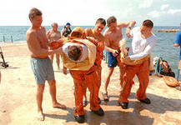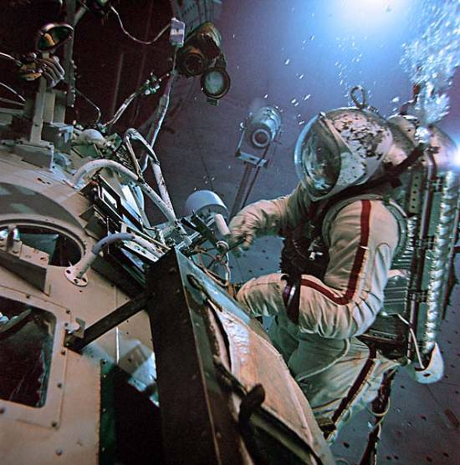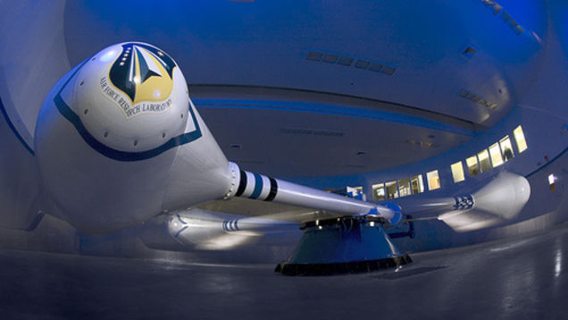

Вводные упражнения
Ходьба обычная, ходьба на носках, руки вверх, в стороны, вниз, на пятках руки в к плечам, руки вверх. Ходьба с высоким подниманием колен, добавляем хлопок под коленом, ходьба с поворотами, руки на поясе. Подскоки, бег правым боком левым боком, обычный бег, ходьба с восстановлением дыхания.
Дыхательное упражнение «Ветер на планете»
И.п. выдох. Поднять руки вверх – вдох порывистый, шумный. Выдох через рот (трубочкой) произвольный, опускаем руки с наклоном в правую и левую сторону с верху вниз. (3-4 раза).
Вот мы и пришли на космодром нам надо построить ракеты.
Дети строятся в три колонны у каждого в руках обруч.

Игра «Кто первый построит ракету»
По сигналу первый ребенок (строитель) бежит на противоположную сторону залу кладет обруч (это отсеки) и возвращается назад, передает эстафету другому. В конце бежит первый ребенок пристраивает к отсекам нос корабля (две палки) и остается в первом обруче, затем занимает свое место второй, третий и .т.д. побеждает команда занявшая первой свои места.

Слайды 9-12
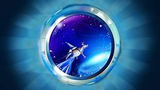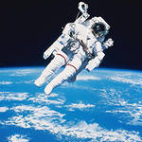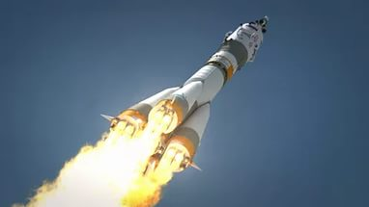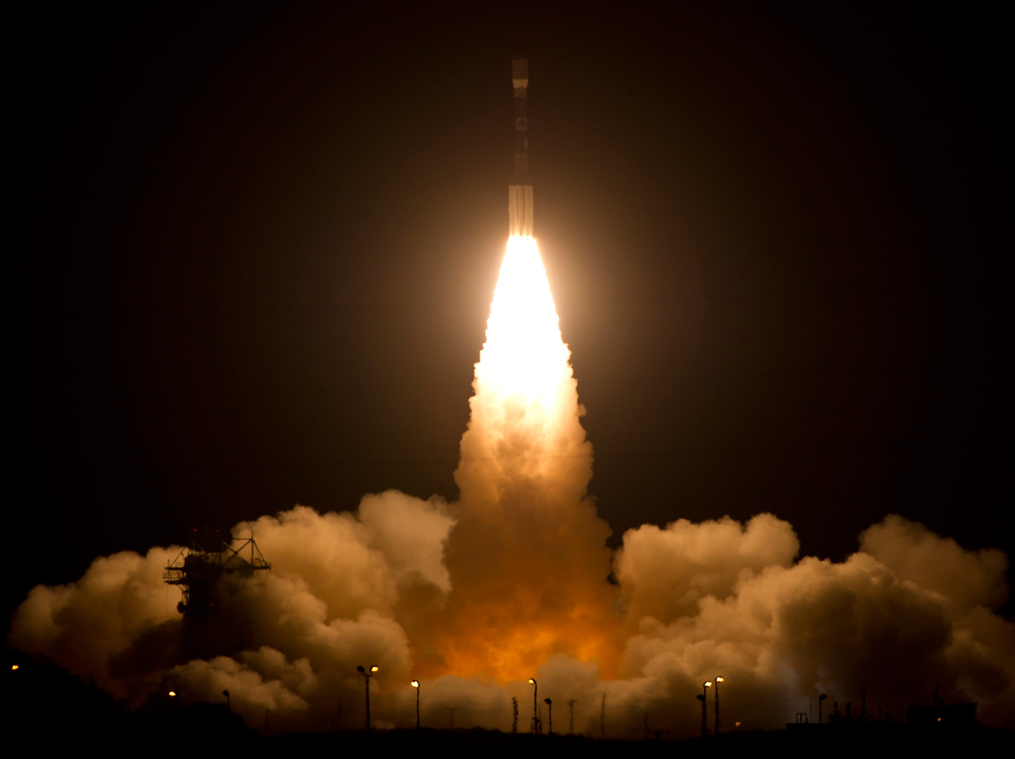

ОРУ игровой стретчинг в обручах.
1. «Самомассаж»
Надеваем скафандры, и проверяем, хорошо ли застегнули маски пряжки (дети пощипывают пальцами рук участки тела, рук, ног, плеч) Плотно ли прилегают к рукам перчатки (поглаживают и растирают руки) удобно ли сидит на голове шлем (гладим голову и массируем отдельные участи головы). Легко ли в нем дышать (вдох и выдох) 1мин.
2. «Посмотри в иллюминатор»
И.п. ноги на ширине плеч, руки внизу.
1- согнуть ноги в коленях (полуприсяд) голову повернуть направо, пальцы рук сложить вместе в кольцо. 2и.п. 3 – повернуть голову налево. 4-и.п. (4раза)
3. «Звездочка»
И.п. широкая стойка, стопы параллельно, руки опущены вдоль туловища.
1- вытянуть руки в стороны ладонями вниз; вдох – плечи не поднимать, грудную клетку раскрыть, голову держать прямо; 2- руки опустить выдох расслабиться. (4-5 раз).
4 «Ракета готовиться к полету»
И.п. широкая стойка, руки внизу. 1- поворот туловища налево (вдох) 2- согнуть левую ногу в колене. 3- поднять руки вверх над головой ладони внутрь (выдох); 4-и.п. то же самое в правую сторону; (4 раза)
5. «Взлет ракеты» прыжок с колен на всю ступню
И.п. стоя на коленях руки внизу. 1-2отвести руки назад, чуть присесть на пятки резко взмахнуть руками вверх и сильно оттолкнуться всем туловищем, подпрыгнуть вверх, приземлиться на ступни ног. Руки вверх над головой пальцы рук соединить. (2раза).
6 «Полет на луну» - на вдохе дети тянут звук «а» медленно поднимая левую руку вверх, достигая Луны», и медленно опуская, то же самое с правой рукой. (4 раза)

Ребята наша первая остановка на планете Сатурн. Слайд 13-14
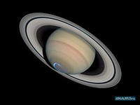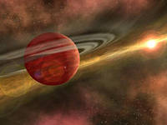
Чем отличается планета Сатурн от других планет? (ответы детей: своими кольцами)
Правильно ребята, планета Сатурн известна своими великолепными кольцами. А из чего состоят эти кольца, кто помнит? (ответы детей: из частить льда)
Молодцы!
Дети берут обручи и вращают их сначала на полу, затем на себе (2 мин).
Дети убирают обручи.
Наше путешествие продолжается (легкий бег) 1 круг.

Следующая посадка на Луне. Слайд 15-17
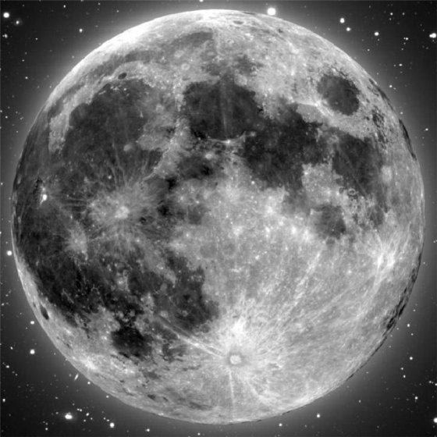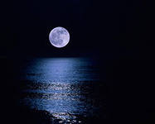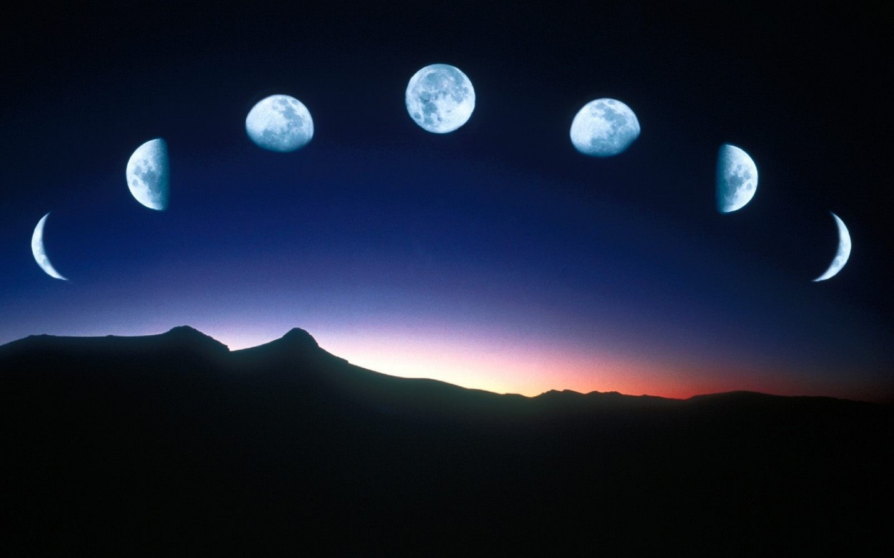
Ребята отгадайте загадку.
Астроном – он звездочет,
Знает все наперечет!
Только лучше звезд видна
В небе полная ……. (Луна)

Ребята, а что вы знаете о Луне? (ответы детей: Луна́— естественный спутник Земли).
Еще Луна не может быть без Звезд, а Звезды без Луны.
А посмотрите, какая лунная дорожка, давайте по ней пройдем. Только мальчики будут идти по «желтым звездам», а девочки по «красным звездам».
Ходьба по гимнастической скамейке руки в стороны. (2раза)
Продолжаем наш полет много нас открытий ждет! (бег по залу 1 круг).

Ты меня увидишь в небе,
Я хвостата, не хвастлива.
Не планета, не ракета,
А зовут меня…(комета) слайд 18-19
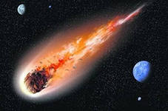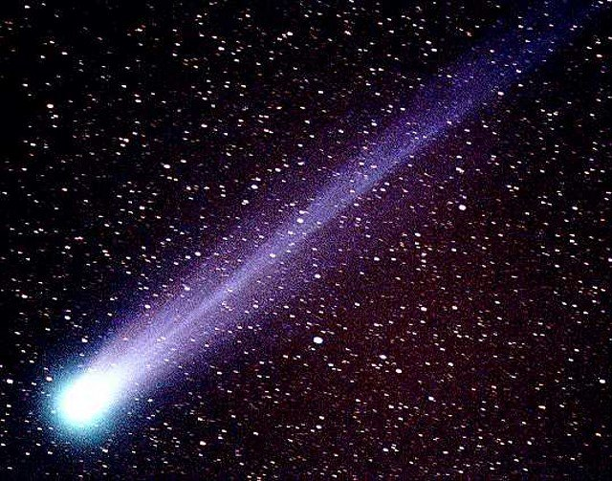
А вот Комета давайте подлетим поближе и рассмотрим ее. Кометы редкие гости в нашей Солнечной системе.
Почему Комету называют хвостатая? (ответы детей: Коме́та — небольшое небесное тело, обращающееся вокруг Солнца. При приближении к Солнцу комета образует хвост из газа и пыли. Комета состоит из ядра, комы и хвоста. Хвост – это всего лишь полоса света, которая появляется при приближении кометы к Солнцу)
Комета – раскаленный шар, за которым тянется хвост. А шар состоит из твердых частиц и льда, окутанных туманной оболочкой, которая называется комой.
Да ребята Кометы оставляют за собой след похожий на хвостик. Давайте и мы превратимся в кометы.

Игра «Кто больше соберет хвостатых комет?»
Дети прикрепляют к шортам ленточки, имитируя хвостики. Дети выбирают считалкой «космонавта».
На луне жил звездочет,
Он планетам вел подсчет.
Меркурий – раз, Венера – два-с,
Три – Земля, четыре Марс.
Пять – Юпитер, шесть – Сатурн,
Семь – Уран, восьмой Нептун,
Девять – дальше всех – Плутон.
Кто не видит – выйди вон.
По сигналу «космонавт» бегает за «кометами» и собирает «хвостики комет».
Кого поймали, выполняют отжимания от пола мальчики 5 раз, девочки приседания 5 раз.
Продолжаем наше космическое путешествие. Слайды 20-21
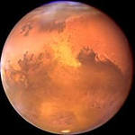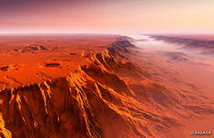
Мы подлетели к планете Марс, она названа в честь бога войны. Ученые говорят, что она очень похожа на нашу планету. А вы не знаете, чем планета Марс похожа на нашу планету Земля? (ответы детей: на Марсе, как и у нас, происходит смена времен года)
Ребята, вы знаете, что такое метеоритные кратеры? (ответы детей: следы падения крупных метеоритов) слайд 22
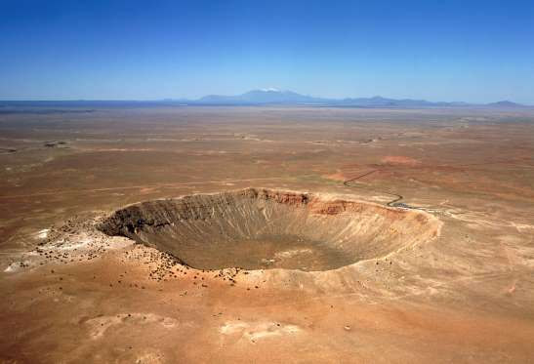
Размеры их разные – от мелких песчинок до увесистых булыжников. Метеориты могут приземляться на землю в целом виде, а также в виде града обломков. На месте падения остаются кратеры.
Хотите посмотреть, как они образуются?
Опыт «Метеориты и метеоритные кратеры»
Нам понадобится мука, большой поднос с высотой края 2-3 см, и мячи разных размеров.
Дети по очереди встают на предметы разной высоты и бросают на поднос с мукой разного размера мячи.
Почему ямки получаются разные: одни глубокие, другие – мелкие? (Чем выше встанешь и бросишь, тем глубже ямка.) На что похожа поверхность с мукой? На воронки (мяч ударяясь о дно подноса точно так же, как и метеорит врезается в поверхность Земли или Луны.) Похож наш метеоритный кратер на настоящий? Понравился ли вам этот опыт? (ответы детей)

Нам пора отправляться на следующую планету, а что это за планета, мы узнаем, когда выполним задание.

Игра «Составь космическое слово» дети делятся на три экипажа.
На листах бумаги написаны отдельные буквы под номерами. Дети находят буквы по порядковому номеру и составляют слово (например, звезда, комета, Венера).
Так на какую планету мы сейчас полетим (ответы детей), легкий бег. Слайд 23
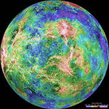
Планета Венера она названа так в честь богине любви и красоты. А что вы знаете об этой планете? (ответы детей: планету Венера иногда называют «сестрой Земли», Венера является твердой планетой, как планета земного типа. Венера не имеет спутников.
Вокруг Венеры не существует кольца).

Ребята, мы с вами совершили большое космическое путешествие, нам пара возвращаться, но надо выполнить еще одно задание.

Дидактическая игра «Разрезные картинки»
Дети собирают из пазлов планету Земля.
Чем планета Земля отличается от всех планет во Вселенной? (ответы детей: на Земле есть жизнь, есть вода, кислород мы можем дышать) слайды
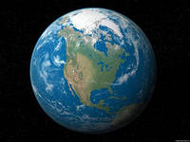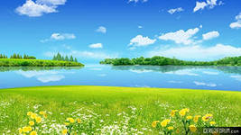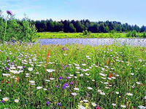
Давайте мы выйдем из космических ракет. Какая зеленая, мягкая трава на земле. Пройдем по ней, подойдем к озеру и смоем космическую пыль. Дети, наклоняются к «воде» умывают лицо, руки стряхивают пыль с плеч, рук, ног (самомассаж). А теперь еще раз сполоснем руки и стряхнем воду с пальцев рук.
Руки согнуты в локтях ладонью вниз, кисти свисают; движением предплечья несколько раз сбросить кисти вниз, затем сжать в кулак (2 - 3 раза).
А теперь ребята давайте полежим на мягкой траве отдохнем и посмотрим на небо.
Что можно увидеть на небе днем? (облака, солнце, птиц). А что можно увидеть на небе ночью? (звезды, Луну, созвездие).

Гимнастика для глаз «Звездный дождь»
Звезда падает сверху вниз (дети поднимаю глаза вверх, и провожают падающую звезду вниз). Звезда падает сверху вниз, справа на лево по диагонали.
Многие космонавты летали в космос и работают там по несколько месяцев. Они стремятся познать все далекое и неизведанное – новые планеты и звездные дали. Но всегда возвращаются на свою планету Земля. Может быть, и кто-то из вас станет космонавтом или конструктором ракет и самолетов, изобретет такую ракету, на которой люди смогут преодолевать большие расстояния и открывать новые планеты. А сейчас каждый смоделируем свой самолет.

Оригами «Самолет».
Давайте будем
Беречь планету –
Во всей Вселенной
Похожей нету:
Во всей Вселенной
Только одна,
Для жизни и дружбы
Она нам дана!
Запуск «самолетов» (дети выпускают свои самолеты в «небо»)

Литература
- Журнал Обруч 2011 стр. 40
- Материал из Википедии — свободной энциклопедии
- yandex.ru/images планеты солнечной системы

